《计算机图形学》作业报告

专业: 计算机科学与技术 姓名: xxxx 学号: xxxxx
作业报告要求
- 绘制程序流程图，给出核心程序代码段；
- 展示Gouraud明暗处理和Phong明暗处理的结果并比较分析；
- 算法拓展分析：如何实现光强衰减效果？如何实现镜面反射光效果？
- 作业心得
(1)
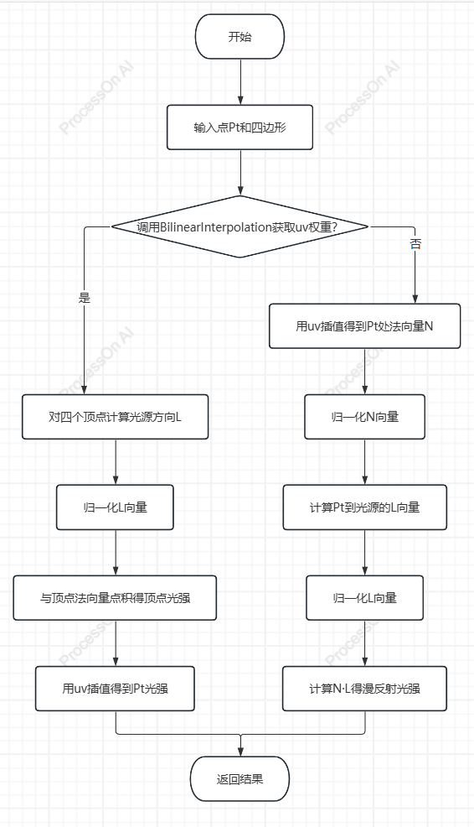
/*********************************************************************
功 能：实现Gouraud光照模型，求给定点的漫放射光强；
参数含义：
Pt[3] : 点的坐标，
Vertices:点Pt所在的四边形的四个顶点坐标，顶点按逆时针顺序存放
Normals :四个顶点的法向量，和Vertices按同样的顺序存放；
lightPos:光源的位置
Ip :漫放射光源的强度
Kd :漫放射系数
返 回 值: 点Pt的漫放射光强；

可调用函数：
===========================================================================
bool BilinearInterpolation(int Vertices[4][3], int P[3], double uv[4]);
功 能：在凸四边形中实现二次线性插值

参数含义：
Vertices : 四边形的四个顶点，按逆时针存储；
P : 点的坐标
uv : 用于返回插值系数；

返 回 值: True-插值成功，Flase-插值失败（如果Pt不在四边形内部，则失败）
===========================================================================

日 期: 2009-10-20
作 者: 罗月童
**********************************************************************/
double CIlluminationView::Gouraud(int Pt[3],
int Vertices[4][3],
double Normals[4][3],
int lightPos[3],
double Ip,
double Kd)
{
double I = 0.0;
double uv[4];
if (!BilinearInterpolation(Vertices, Pt, uv)) {
return 0.0;
}

double vertexIntensities[4];
for (int i = 0; i < 4; ++i) {
double Lx = lightPos[0] - Vertices[i][0];
double Ly = lightPos[1] - Vertices[i][1];
double Lz = lightPos[2] - Vertices[i][2];

double L_len = sqrt(Lx * Lx + Ly * Ly + Lz * Lz);
if (L_len == 0) {
vertexIntensities[i] = 0.0;
continue;
}
Lx /= L_len; Ly /= L_len; Lz /= L_len;

double Nx = Normals[i][0];
double Ny = Normals[i][1];
double Nz = Normals[i][2];

// 点积 L·N
double dot = Lx * Nx + Ly * Ny + Lz * Nz;
if (dot < 0) dot = 0;

vertexIntensities[i] = Ip * Kd * dot;
}

I = uv[0] * vertexIntensities[0] +
uv[1] * vertexIntensities[1] +
uv[2] * vertexIntensities[2] +
uv[3] * vertexIntensities[3];

return I;
}

/*********************************************************************
功 能：实现Phong光照模型，求给定点的漫放射光强；
参数含义：
Pt[3] : 点的坐标，
Vertices:点Pt所在的四边形的四个顶点坐标，顶点按逆时针顺序存放
Normals :四个顶点的法向量，和Vertices按同样的顺序存放；
lightPos:光源的位置
Ip :漫放射光源的强度
Kd :漫放射系数
返 回 值: 点Pt的漫放射光强；

可调用函数：
===========================================================================
bool BilinearInterpolation(int Vertices[4][3], int P[3], double uv[4]);
功 能：在凸四边形中实现二次线性插值

参数含义：
Vertices : 四边形的四个顶点，按逆时针存储；
P : 点的坐标
uv : 用于返回插值系数；

返 回 值: True-插值成功，Flase-插值失败（如果Pt不在四边形内部，则失败）
===========================================================================

日 期: 2009-10-20
作 者: 罗月童
**********************************************************************/
double CIlluminationView::Phong(int Pt[3],
int Vertices[4][3],
double Normals[4][3],
int lightPos[3],
double Ip,
double Kd)
{
double I = 0.0;
double uv[4];

if (!BilinearInterpolation(Vertices, Pt, uv)) {
return 0.0;
}

double Nx = uv[0] * Normals[0][0] + uv[1] * Normals[1][0] +
uv[2] * Normals[2][0] + uv[3] * Normals[3][0];
double Ny = uv[0] * Normals[0][1] + uv[1] * Normals[1][1] +
uv[2] * Normals[2][1] + uv[3] * Normals[3][1];
double Nz = uv[0] * Normals[0][2] + uv[1] * Normals[1][2] +
uv[2] * Normals[2][2] + uv[3] * Normals[3][2];

double N_len = sqrt(Nx * Nx + Ny * Ny + Nz * Nz);
if (N_len == 0) return 0.0;
Nx /= N_len; Ny /= N_len; Nz /= N_len;

double Lx = lightPos[0] - Pt[0];
double Ly = lightPos[1] - Pt[1];
double Lz = lightPos[2] - Pt[2];

double L_len = sqrt(Lx * Lx + Ly * Ly + Lz * Lz);
if (L_len == 0) return 0.0;
Lx /= L_len; Ly /= L_len; Lz /= L_len;

double dot = Lx * Nx + Ly * Ny + Lz * Nz;
if (dot < 0) dot = 0;

I = Ip * Kd * dot;
return I;
}
(2)Phong明暗处理：
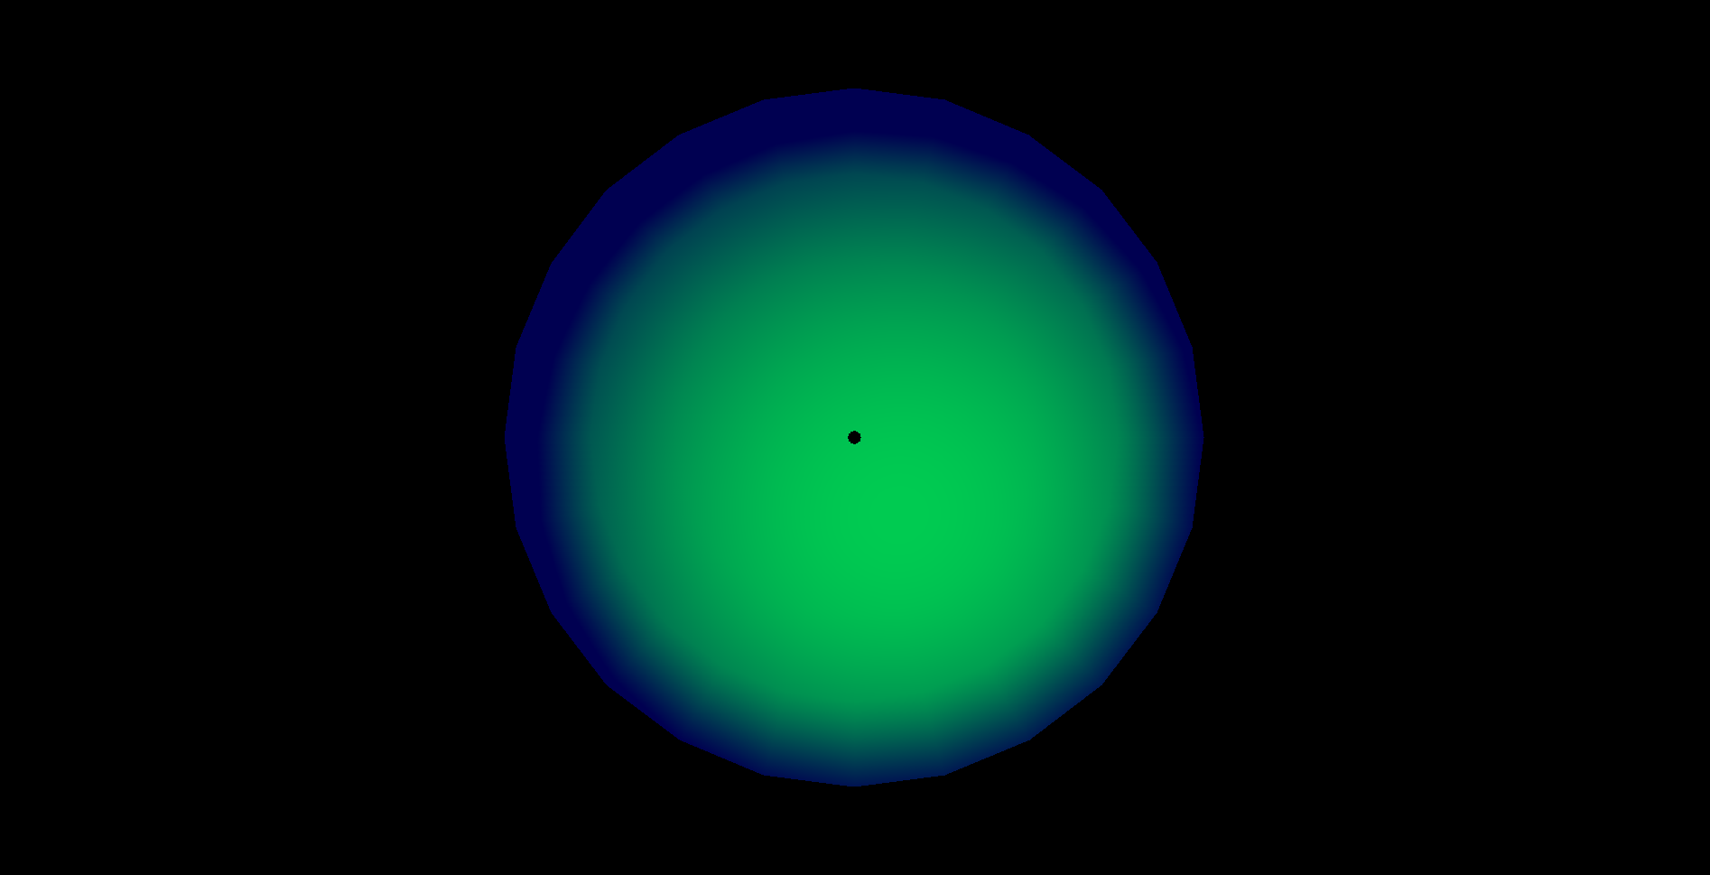
Gouraud明暗处理：
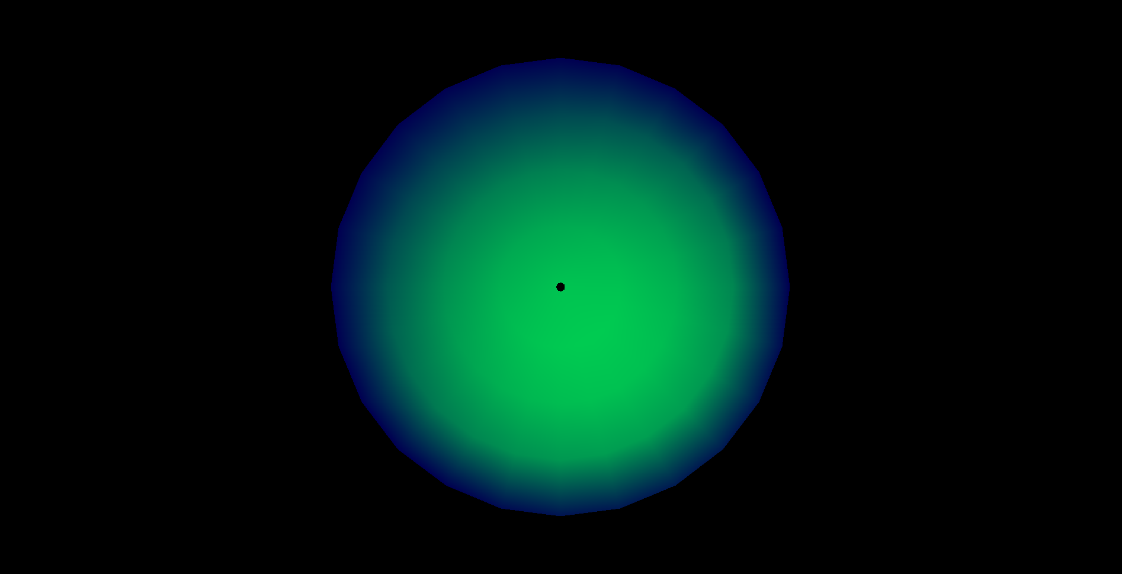
发现Gouraud光滑度很低，尤其是在边缘部分显示的尤为明显，而Phong则很光滑，但是Gouraud计算开销明显小于Phong
（3）
第一问：引入距离衰减因子，在使用Gouraud/Phong计算完漫反射之后，再乘以这个衰减因子即可
第二问：使用Phong镜面反射模型
（4）
通过本次作业，深入理解了 Gouraud 与 Phong 明暗处理的本质区别：前者插值光强，后者插值法向。虽然两者都基于 Lambert 漫反射模型，但 Phong 能更好地表现曲面细节。
提交日期： 2026 年 1 月 2 日

表. 作业成绩评定表
评价内容 |  | 权重 | 得分
算法实现完整性与正确性 |  | 0.2
光照模型运行效果 |  | 0.2
核心代码与程序流程图 |  | 0.2
算法扩展与应用 |  | 0.2
结果分析与心得 |  | 0.2
合计
指导教师（签章）： 年 月 日

